1.-Observa, cuenta y responde: ¿Cuántos hay?  Hay ______ zapatos.  _____________________________________________________________  Llegaron______ invitados a mi fiesta.  ______________________________________________________________  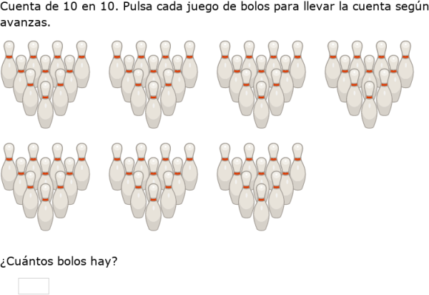  Hay _______ palitroques. | 2- ¿Cuántos hay?  Escribe como lo descubriste:  Hay _________ vasos.  ¿Cuántos hay?  Hay __________ gorros de cumpleaños.  Escribe como lo descubriste:

1. Coloca 20 porotos en tu mesa y luego completa la secuencia:

2.Coloca 20 porotos en tu mesa y luego completa la secuencia:

3. Completa la secuencia de ____ en ____.

4.Completa: la secuencia de_____ en____ :
5. Lee en voz alta cada secuencia y descubre.

